**计算机视觉工程实验五**

姓名：李智 学号：123106222804

## 实验目标

图像视差匹配，通过立体匹配（Stereo Matching）得到两张图像的视差图，需要详细的实验过程和结果分析。

这里使用了OpenCV库中的半全局匹配算法（semi-global block matching,SGBM）来进行该实验。本文着重探讨了SGBM算法的原理，详细阐述立体匹配的大致实验过程，并对实验结果的视差图进行了简单的定性分析。

## 实验步骤

1. **算法介绍**

立体匹配是基于双目相机获取的左右视图进行处理,恢复出3D场景信息的一种计算机视觉技术。视觉系统可以单独使用左眼和单独使用右眼去观察一个物体，该物体在两个视角中的相对位置会存在一定的偏移，人类视觉系统可以根据该偏移去判断该物体的距离远近。同样的，在双目立体匹配中，只要能在两张图像中正确地找到匹配点，结合相机的内部参数和外部参数，就能精准地计算出空间点距离拍摄相机的距离。

SGM是一种用于计算双目视觉中视差的半全局匹配算法，它结合了局部block matching和全局优化的优点,可以在保持局部细节的同时,提高整体的匹配准确性。其原理如下：

(1). 预处理：SGBM采用水平Sobel算子，对图像做处理。用PNEW函数将经过水平Sobel算子处理后的图像上每个像素点映射成一个新的图像，得到图像的梯度信息。

(2). 代价计算：代价有两部分组成，一部分是经过预处理得到的图像的梯度信息经过基于采样的方法得到的梯度代价L，另一部分是原图像经过基于采样的方法得到的SAD代价R，两个代价都会在SAD窗口内进行计算：

$$C\left(x,y,d\right)=\sum_{i→n}^{n}{ }\sum_{j→n}^{n}{|L\left(x+i,y+j\right)-R(x+d+i,y+i)|}$$

(3). 动态规划：动态规划算法本身存在拖尾效应，视差突变处易产生错误的匹配，利用态规划进行一维能量累积累，会将错误的视差信息传播给后面的路径上。半全局算法利用多个方向上的信息，试图消除错误信息的干扰，能明显减弱动态规划算法产生的拖尾效应。

(4). 后处理：SGBM的后处理包含唯一值检测、亚像素插值和左右一致性检测三个步骤。唯一值检测要求视差窗口范围内最低代价是次低代价的(1 + uniquenessRatio/100)倍时，最低代价对应的视差值才是该像素点的视差，否则该像素点的视差为0。其中uniquenessRatio是一个常数参数。在左右一致性检测中，误差阈值disp12MaxDiff默认为1，通过得到的左视察图计算右视差图。视差图可以利用亚像素插值提高图像的分辨率和精度，其公式如下

$$denom2=\frac{max⁡(Sp\left[d-1\right]+Sp\left[d+1\right]-2Sp[d])}{16}$$

$$d=d+\frac{(Sp\left[d-1\right]+Sp\left[d+1\right]+denom2)}{denom2×2}$$

1. **步骤分析**

（1）准备数据：

在进行实验前，首先需要准备合适的测试图像，要求有左右两个视角的图像配对，即左右视图需要对应拍摄同一个场景，同时左右图像应该尽量满足双目相机的几何关系，即相机之间存在一定的基线距离，这里选用Middlebury Stereo数据集中的图片进行测试。该数据集专注于评测双目立体匹配算法的性能，是该领域的经典基准之一。

（2）将图像转换为灰度图：

将图像转换为灰度图是双目立体匹配算法的常用做法，灰度图像在计算效率、算法稳定性等方面都有明显优势，此外，灰度图还可以更好地突出场景中的纹理信息，有利于特征点检测和匹配。

（3）创建立体匹配器对象：

通过StereoBM_create()函数创建匹配器，设置参数如下表：

|  |  |
| --- | --- |
| **参数名** | **参数说明** |
| **preFilterCap** | 水平sobel预处理后，映射滤波器大小。默认为15。 |
| **SADWindowSize** | 计算代价步骤中SAD窗口的大小，此窗口默认大小为5，且窗口大小应为奇数，一般应在3x3到21x21之间。 |
| **minDisparity** | 最小视差，默认为0。此参数决定左图中的像素点在右图匹配搜索的起点。 |
| **numberOfDisparities** | 视差搜索范围，其值必须为16的整数倍，默认为16*5。 |
| **P1, P2** | 动态规划参数, 控制视差变化平滑性的参数。P1、P2的值越大，视差越平滑。P1是相邻像素点视差增/减 1 时的惩罚系数；P2是相邻像素点视差变化值大于1时的惩罚系数。P2必须大于P1。 |
| **uniquenessRatio** | 唯一性检测参数，过滤掉误匹配的像素点，默认为10。 |
| **disp12MaxDiff** | 左右一致性检测最大容许误差阈值，默认为1。 |
| **speckleWindowSize** | 视差连通区域像素点个数的大小。对于每一个视差点，当其连通区域的像素点个数小于speckleWindowSize时，认为该视差值无效，是噪点，默认为100。 |
| **speckleRange** | 视差连通条件，在计算一个视差点的连通区域时，当下一个像素点视差变化绝对值大于speckleRange就认为下一个视差像素点和当前视差像素点是不连通的，默认为10。 |

（4）计算视差图并归一化：

使用匹配器计算左右两个视角灰度图像的视差图，用normalize()方法归一化函数，将视差值线性映射到 [0, 255] 的范围内，使得视差图可以以灰度图的形式直观地表现出来。

## 结果分析

**1. 测试环境：**

windows11 + python3.9 + pytroch

**2. 运行分析：**

准备三张图片如下：

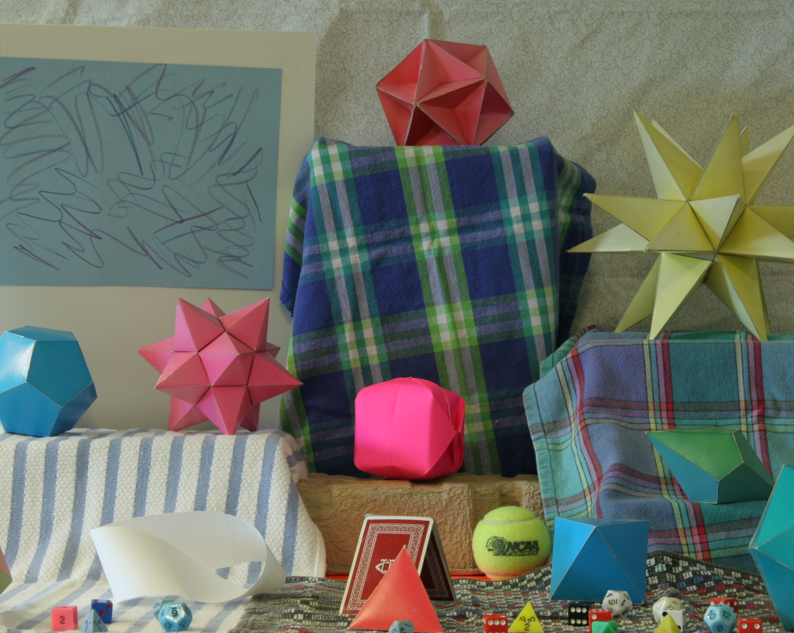 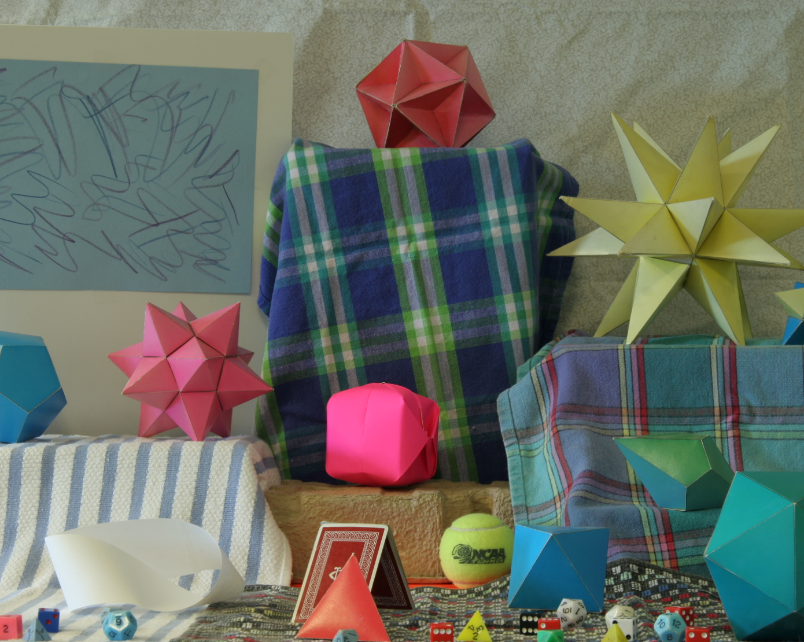

1. **(b)**

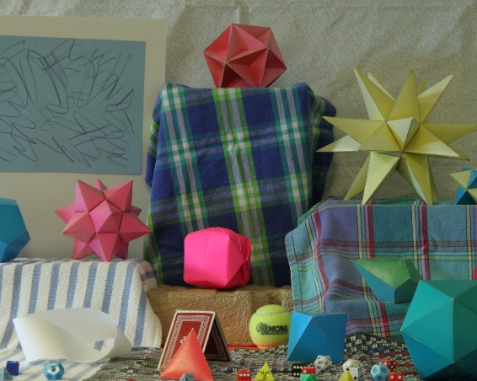

**(c)**

图a、b、c分别为单个摄像机沿同一轨道从左向右运动时顺序拍下的3张图像。实验选取（a，b）、（a，c）两个双目间距不同的匹配对构造视差图分析，以下为两个匹配对设置不同的窗口值参数SADWindowSize计算得到的视差图结果：

|  |  |  |
| --- | --- | --- |
|  | **(a,b)** | **(a,c)** |
| **3** |  |  |
| **5** |  |  |
| **7** |  |  |
| **9** |  |  |

在视差图中，视差与深度成反比关系，视差图的颜色深浅可以直接映射到场景的深度信息。即浅色区域对应远处物体，深色区域对应近处物体。

观察上述结果可知，视差图的底部都出现了不同程度的蓝色斑点，这是由于原始图像底部的场景相对更复杂，且底部场景的物体与拍摄点的距离更近，如下图所示，因此在视差的匹配过程中，场景底部会丢失更多的匹配信息，缺失的匹配部分表现深蓝色底色。

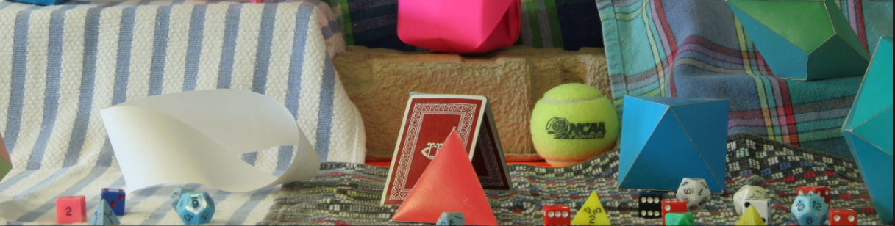

对比（a，b）匹配对的左上部分，可以观察到，当窗口值过低时低纹理区域容易出现误匹配，匹配精度较低，并且噪声也很多。随着窗口值的增大，其中错误的匹配的区域也随之慢慢被矫正。如图所示：

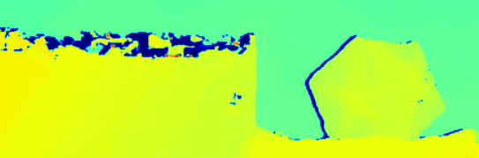 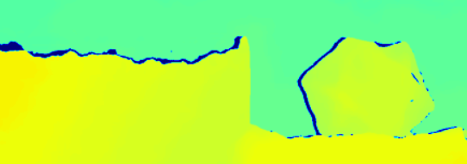

**WindowSize = 3 WindowSize = 9**

从上述视差图的对比可以明显看出，随着窗口值的增大，图片中的噪声逐渐被纠正，表现为WindowSize = 9的视差图中的左边的长方形阴影噪点更少，但图片细节鲁棒也越来越差，表现为WindowSize = 3的视差图中的六边形阴影边缘更工整。这说明，WindowSize值越小，图片对噪声越敏感，在低纹理区会出现很多错误匹配，但细节鲁棒好，值越大，噪声鲁棒好，错误匹配随之被纠正但细节随之会被忽略掉，导致图片的精度变小。

通过不同的匹配对结果可发现（a，c）匹配对的整体颜色比（a，b）颜色要深，这是因为图a与图c的相机拍摄间距更大。当拍摄点间距增大时，相邻图像之间的视角差也会增大，同一物体在不同图像中的位移差(视差)变大，也因此颜色变得更深。

由于（a，c）匹配对的颜色过深，图像整体的色宽也边的更窄，图像能够表达的整体信息变得更少，这也导致了（a，c）匹配对的整体质量要明显差于（a，b）匹配对，这里可以修改视差搜索范围参数numberOfDisparities来改进视差图的显示质量，下图是对于窗口值为5的（a，c）匹配对修改不同的视差搜索范围得到的计算结果:

|  |  |  |  |
| --- | --- | --- | --- |
| **16*5** | **16*6** | **16*7** | **16*8** |
|  |  |  |  |

观察可得，修改视差搜索范围参数numberOfDisparities对视差图的轮廓细节处的提升幅度要小于修改窗口值大小带来的提升，但它对于视差图整体的缺失信息的补充和错误信息的纠正要更显著。视差搜索范围的意义在于，它可以平衡算法的精度和计算复杂度。值越大可以获得更好的深度精度，但也会增加计算开销。同时它可以修改整体的颜色深浅，使图像拥有更好的视觉效果。不同的应用场景对视差搜索范围的要求可能不同，一般而言，近距离可能需要更小的搜索范围，而远距离需要更大的搜索范围。这里可以简单对比视差图下部分场景内容：

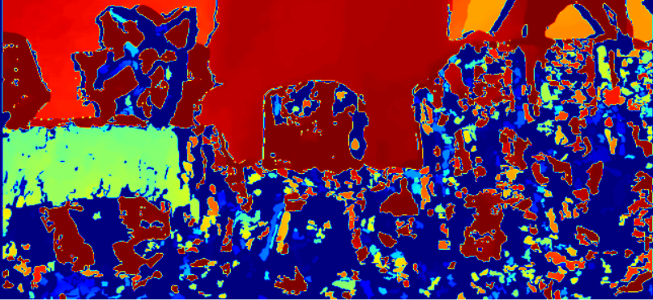 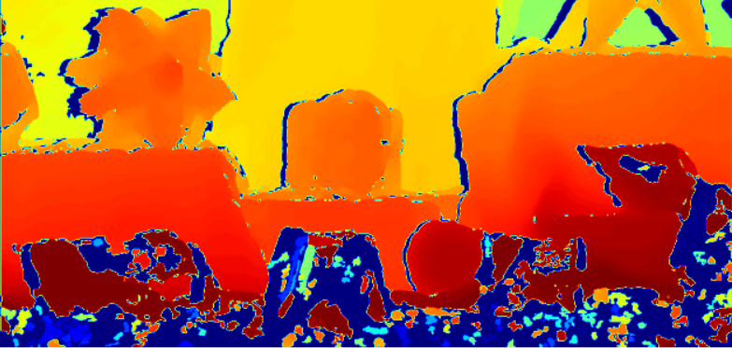

**Disparities = 16*5 Disparities = 16*8**

可以看到，视差搜索范围越小，视差图的缺失信息（深蓝色斑块）以及视差图的错误信息（浅色斑块）的也越多，甚至在Disparities = 16*5的左边中出现了大面积的长方形浅色斑块，这说明当前的视差搜索范围过小，严重影响的视察图的整体质量。

可以适当的修改其它的参数以获得更好的视差图，实验不再对其它参数做分析。

通过上述实验结果分析，我们可以知道，要想计算出一个好的视差图，不仅对原始数据集的图像有要求，而且需要根据具体的图像场景及特点，做更多的参数上的调整，以获得最佳的结果。